BŪVDARBU APRAKSTS
HIDROIZOLĀCIJAS IERĪKOŠANA
Būvbedres rakšana.
Pirms rakšanas darbiem veikt šurfēšanu, apakšzemes inženiekomunikāciju apzīmēšanu.
Visas komunikācijas atrokamas, izmantojot rokas instrumentus. Nepieciešamības gadījumā atraktajā zonā veikt lokālu inženiertīklu nostiprināšanu (stutēšanu/iekari) un aizsardzību visā attiecīgo būvdarbu laikā. Būvdarbu laikā nepieciešams aizsargāt/apsegt visus inženiertīklus pret mehāniskiem bojājumiem.
Pielikumā Nr. 1 tranšejas atbalsta vairogu shēma.
Projektētais tranšejas dziļums ir 2,9 m (iekšpagalmā 1,4 m), tranšejas platums 0,7 - 1,0 m.

Darbu secība tranšejas malas nostiprināšanai:
1. Pagraba stāva sienu atrakšana vairākos tvērienos. Viena tvēriena garums ~ 10 m;
2. Gar ēkas fasādi izrakt tranšeju līdz pamatu pēdai;
3. 1,0 m attālumā no ēkas sienas ar soli 1,0 m tranšejas pamatnē 0,5 m dziļumā iedzenami vertikāli iepriekš sagatavoti tērauda statņi ST-1 (HEA 180);
4. Ar horizontālām koka brusām pret ēkas sienu nobalstīt ST-1 statņu augšējo galu;
5. No koka dēļiem, liekot tos starp ST-1 statņu plauktiņiem, izveidot tranšejas aizsargsienu. Dēļus savā starpā no tranšejas puses saskrūvēt ar 2 vertikāliem koka dēļiem (izveidojot vienotu koka vairogu);
6. Ar horizontālām koka brusām pret ēkas sienu (pamatiem) nobalstīt ST-1 statņu apakšējo galu;
7. Veikt sienas (pamatu) vertikālās hidroizolācijas izbūvi;
8. Pēc hidroizolācijas ieklāšanas ar ekskavatoru pa kārtām (~ 30 cm) veikt koka vairoga izcelšanu un, berot grunti, veikt tranšejas aizbēršanu ar grunts blietēšanu. Aizbērtās grunts sablīves pakāpe ne zemāka kā 0,95.
9. Pēc pamatu pilnīgas aizbēršanas ar ekskavatoru veikt statņu ST-1 izcelšanu no grunts.
Tranšejas katra tvēriena posma garums var tikt precizēts atbilstoši reālajai situācijai būvlaukumā un inženierkomunikāciju faktiskajam izvietojumam.
Ja būvdarbu laikā temperatūra būs zemāka par 5°C atsegtajām siltumapgādes, ūdensvada un kanalizācijas tīklu caurulēm ir jānodrošina siltumizolācija.

Arējās hidroizolācijas ierīkošana.
Ārējā vertikālā hidroizolācija visā pamatu dziļumā tiks izbūvēta izmantojot “Delta MS” ģeomebrānu ar “izvirzījumiem” pret ēku, veidojot 8 mm gaisa slāni, ļaujot esošajam ārsienas mitrumam lēnām, pasīvi izžūt.
Pirms darbu sākšanas tiek veikta atrakto pamatu foto fiksācija (pirms un pēc to pamatnes sagatavošanas pirms ģeomembrānas uzstādīšanas). Pēc pamatu atrakšanas veicama cokola virsmas mehāniska attīrīšana ar augstspiediena ūdens strūklu, lai attīrītu mūri no nestabilām, birstošām daļiņām un putekļiem un lai tiktu nodrošināta apmetuma nepieciešamā saķere ar mūri, kā arī jāveic mūra samitrināšana pirms apmetuma uzklāšanas, pēc kā tiek veikta foto fiksācija.
Tālāk jāveic mūra šuvju izšuvošana (vismaz 2 cm dziļi vai dubultšuves augstuma – atkarīgi no tā kas ir dziļaks) un izdrupumu aizpildīšana ar kaļķa bāzes javu ar nelielu baltā cementa piedevu Caparol Mitau Putz. Apmetuma uzklāšana ar kaļķa bāzes javu Caparol Mitau Putz saskaņā ar ražotāja instrukciju (Pielikums Nr. 2). Virsmas izlīdzināšana jāveic nosacīti lai ģeomembrāna labāk pieguļ.
Apmetumu klāj uz sagatavotas pamatnes 5 – 15 mm biezumā vienā piegājienā. Vidējam slāņa biezumam būtu jābūt 15 mm (pieļaujamais minimālais biezums 10 mm). Ja ir nepieciešams biezāks slānis, tad nākamo kārtu klāj 5 – 15 mm biezumā, kad iepriekšējā kārta ir sacietējusi (1 - 3 dienas pēc pirmās kārtas). Apmetumu Caparol Mitau Putz var klāt kaut vai 60 mm biezumā, bet tas jādara pakāpeniski pa slāņiem. Tādēļ primāri tiek aizpildītas šuvju vietas un tad uzmests un pārrīvēts mūris lai mazinātu dziļumu kontrastus starp akmeni un šuvēm. Pēdējo kārtu pussausā stadijā uzrīvē ar rīvdēļiem, tādā veidā izlīdzinot virsmu, pēc kā veicama foto fiksācija.
Iztur 14 dienu žūšanas laiku pirms vertikālās hidroizolācijas ierīkošanas.
Vertikāli tiek uzklāta hidroizolācijas membrāna DELTA MS tā, lai izciļņi būtu vērsti pret pamata sienu (2. attēls), saduršuvju vietas tiek aizpildītas ar līmi Delta Sealant vai DELTA THAN. Hidroizolācijas membrāna jāpiestiprina ar platgalvas vai tērauda naglām (2., 3., 9. attēls). Augšējā hidroizolācijas ģeomembrānas daļa tiks nosegta ar papildus membrānas loksni, lai tiktu nodrošināta gaisa sprauga (12. attēls). Pēc pamatu aizbēršanas jānosedz membrānas augšmala ar nosegdetaļu DELTA-TERRAXX-PROFIL, kura tiek pienaglota pie mūra ar tērauda naglām (5. attēls), nosegdetaļa tiek nohermetizēta ar ūdensnecaurlaidīgu līmlenti DELTA MULTI-BAND MB60. Pārklājumus veido, nākamo loksni piestiprinot tā, ka iepriekšējā tiek pārklāta par 20 cm (6. attēls). Pārklājuma vietās, jāpievērš uzmanība tam, lai plaknē nebūtu lieli izvirzījumi. Atveru veidošanai kabeļiem vai caurulēm jāizdara V veida griezums un jāuzliek apmēram 30 × 30 cm liels ielāps un tas jānostiprina ar DELTA HAFTNAGEL naglām (7. attēls). Pēc vertikālās hidroizolācijas ierīkošanas vēlreiz veicama foto fiksācija.
Ģeomembrānas izbūve tiks veikta saskaņā ar būvprojektu un ražotāja rekomendācijām, izmantojot sistēmas palīgmateriālus:

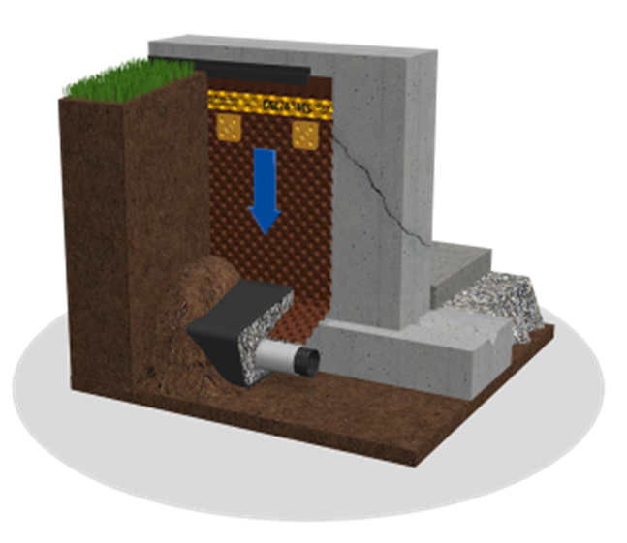 | Zīm. Nr. 1 Ārējās hidroizolācijas Delta MS sistēmas kopskats
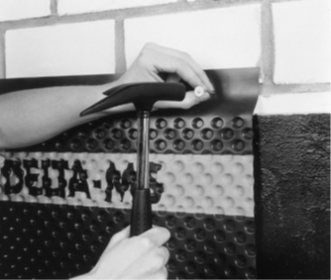 | Att. Nr. 2
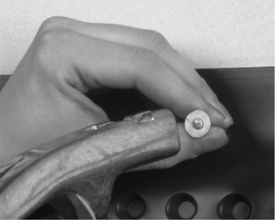 | Att. Nr. 3
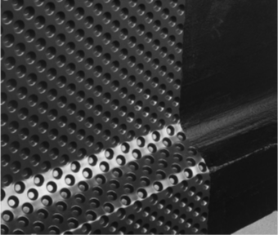 | Att. Nr. 4
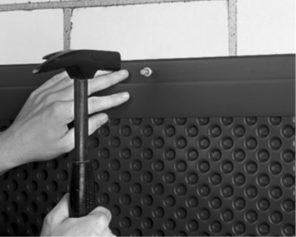 | Att. Nr. 5
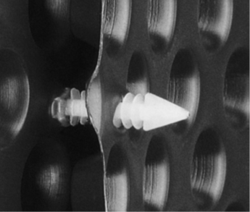 | Att. Nr. 6
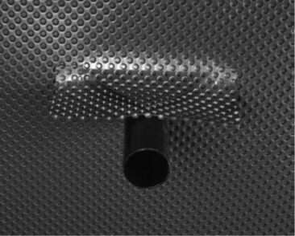 | Att. Nr. 7
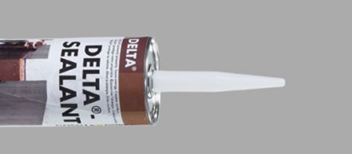 | Att. Nr. 8. Sistēmas palīgmateriāls hermētiķis “Delta Sealant”
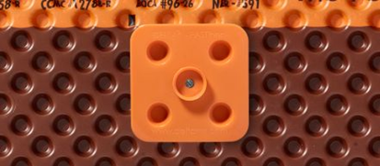 | Att. Nr. 9. Sistēmas palīgmateriāls ģeomembrānas stiprinājums Delta FAST’ner
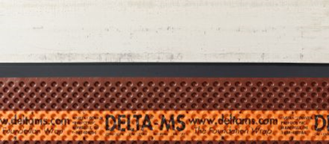 | Att. Nr. 10. Sistēmas palīgmateriāls Delta Flash - ģeomembrānas augšējās daļas nobeigums, stiprināms ar naglām.
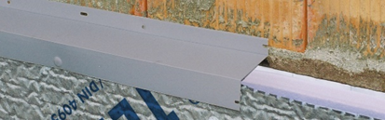 | Att. Nr. 11. Sistēmas palīgmateriāls Delta Terrax - nosegprofils
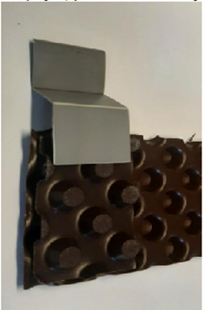 | Att. Nr. 12. Sistēmas palīgmateriāls Delta Terrax - nosegprofils

Iekšējās hidroizolācijas ierīkošana.
Atsevišķās vietās - pret galveno ieeju bankā, pret dienesta ieeju mežniecībā, pret ST ārējām sadalnēm plānota iekšējā hidroizolācija “Remmers Classic” sistēma, kā arī injekcijas, kas noslēdz hidroizolācijas loku, savienojot iekšējās un ārējās hidroizolācijas.
Vispirms tiks demontēts bojātais apmetums, bojātās šuves tiks padziļinātas 2 cm. Virsma tiks gruntēta ar “KIESOL (1:1)” un uz mitra slāņa labākai sasaistei uzklāj WP Sulfatex. Tad tiks uzklāts izlīdzinošais slānis “WP DS LEVEL”, pēc tam hidroizolācija “WP SULFATEX” mazāk par 3 mm divos slāņos. Tālāk apmetums “SP TOP” un sienas apdare (grunts un krāsa 2 kārtās). Materiāli tiks uzklāti saskaņā ar ražotāja instrukciju (Pielikums Nr. 3).
Lai savienotu iekšējo un ārējo hidroizolāciju, sadurvietās tiks veiktas injekcijas hermetizācijai. Sadurvietā tiks izdarīti 12 mm urbumi 12 cm attālumā ķieģeļu šuvēs. Urbumi tiks iztīrīti, šuvēs iestrādātas “KIESOL C” injekcijas, caurumi aizdarīti ar “WP DS LEVELL”. Darbi tiks veikti atbilstoši ražotāja rekomendācijām. Augstums tiks precizēts pēc cokola apmales atzīmes.

Būvdarbu aprakstiem ir pievienojami izvēlēto būvizstrādājumu ražotāju instrukcijas, rekomendācijas u.c. oficiāla informācija latviešu un oriģinālvalodā
Norādīt ja atšķiras no ielas puses

